Kedves Tóth Melinda Elnök Asszony!
Igazán örömömre szolgált, hogy segíthettem Önöknek eljuttatni adományaikat Kárpátaljára. A valódi érdem azonban az Önöké, adományozóké, akik önzetlenül támogatták kárpátaljai magyar testvéreinket! Adományaik révén erősítik Nagygejőce lakosait a nehézségekben.
Kedves Melinda! Köszönöm Önnek, hogy a Budatétényi Polgári Kör az Ön vezetésével az élére állt ennek az ügynek, és a Budatétényi Római Katolikus Egyházközséggel karöltve, megszervezte az adománygyűjtést!
Kérem, köszönetemet továbbítsa minden embernek, aki az adakozásban valamilyen módon részt vett. Én pedig ígérem, hogy mindig a rendelkezésére fogok állni és lehetőségeimmel segíteni Önt/Önöket abban, hogy máskor is eljusson a címzettekhez adományuk!
Munkájához további sok sikert kívánva,
Tisztelettel:

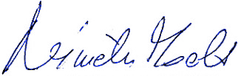
Németh Zsolt

